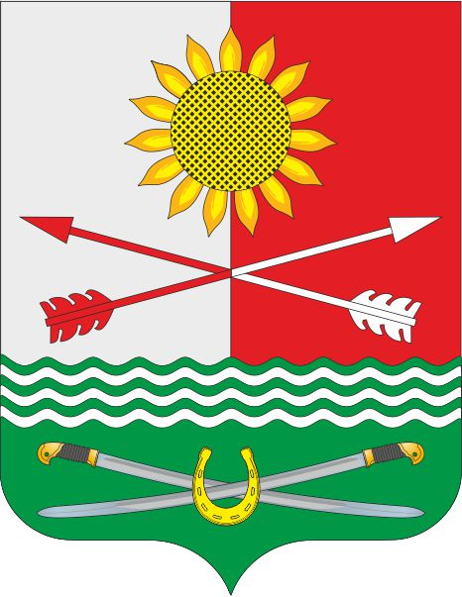

РОССИЙСКАЯ ФЕДЕРАЦИЯ
РОСТОВСКАЯ ОБЛАСТЬ
РОДИОНОВО-НЕСВЕТАЙСКИЙ РАЙОН
МУНИЦИПАЛЬНОЕ ОБРАЗОВАНИЕ
«БАРИЛО-КРЕПИНСКОЕ СЕЛЬСКОЕ ПОСЕЛЕНИЕ»
АДМИНИСТРАЦИЯ БАРИЛО-КРЕПИНСКОГО СЕЛЬСКОГО ПОСЕЛЕНИЯ

ПОСТАНОВЛЕНИЕ

29.03.2024 г. № 32 сл. Барило-Крепинская

Об утверждении отчета о реализации муниципальной программы Барило-Крепинского сельского поселения «Развитие культуры» за 2023 год

В соответствии с пунктом 33 части 1 статьи 30 Устава муниципального образования «Барило-Крепинское сельское поселение», постановлением Администрации Барило-Крепинского сельского поселения от 15.10.2018 № 94 «Об утверждении Порядка разработки, реализации и оценки эффективности муниципальных программ Барило-Крепинского сельского поселения», Администрация Барило-Крепинского сельского поселения

ПОСТАНОВЛЯЕТ:

- Утвердить отчет о реализации муниципальной программы Барило-Крепинского сельского поселения «Развитие культуры» за 2023 г. согласно приложению.
- Настоящее постановление подлежит размещению на сайте Администрации Барило-Крепинского сельского поселения.
- Контроль за выполнением постановления возложить на заместителя главы Администрации Барило-Крепинского сельского поселения - заведующего сектора экономики и финансов Гоголя И.В.

Глава Администрации
Барило-Крепинского сельского поселения А.В. Букуров

Постановление вносит
сектор экономики и финансов

Приложение
к постановлению Администрации
Барило-Крепинского сельского поселения
от 29.03.2024 г. № 32

ОТЧЕТ
о реализации муниципальной программы
Барило-Крепинского сельского поселения
«Развитие культуры» за 2023 г.

Основной целью муниципальной программы является:
- обеспечение доступа граждан к культурным ценностям и участию в культурной жизни, реализация творческого потенциала населения Барило-Крепинского сельского поселения.

Ответственным исполнителем муниципальной программы является Администрация Барило-Крепинского сельского поселения.
Участники программы: муниципальное бюджетное учреждение Барило-Крепинского сельского поселения – Барило-Крепинский Сельский Дом Культуры

На реализацию основных мероприятий муниципальной программы в 2023 году было запланировано 9721,6 тыс. рублей, в том числе из средств:
Местного бюджета – 9214,0 тыс. рублей;
Областного бюджета – 200,0 тыс. рублей;
Районный бюджет - 307,6 тыс. рублей;
Внебюджетных источников – 0,0 тыс. рублей.
Фактическое освоение средств за 2023 г. составило 9687,9 тыс. руб. или 99,7 % (таблица 3).

Таблица 3

Сведения
об использовании средств бюджета Барило-Крепинского сельского поселения, областного бюджета, федерального бюджета и внебюджетных источников на реализацию муниципальной программы
Барило-Крепинского сельского поселения
«Развитие культуры» за 2023 г.

Статус | Наименование  муниципальной  программы, подпрограммы муниципальной программы | Источники финансирования | Объем расходов, предусмотренных муниципальной программой  (тыс.руб.) | Фактические расходы (тыс.руб.)
Муниципальная  программа | Развитие культуры | всего | 9721,6 | 9687,9
Муниципальная  программа | Развитие культуры | бюджет  Барило-Крепинского сельского поселения | 9214,0 | 9214,0
Муниципальная  программа | Развитие культуры | областной бюджет | 200,0 | 166,3
Муниципальная  программа | Развитие культуры | районный бюджет | 307,6 | 307,6
Подпрограмма 1 | Развитие культуры в Барило-Крепинском сельском поселении | всего | 9721,6 | 9687,9
Подпрограмма 1 | Развитие культуры в Барило-Крепинском сельском поселении | бюджет  Барило-Крепинского сельского поселения | 9214,0 | 9214,0
Подпрограмма 1 | Развитие культуры в Барило-Крепинском сельском поселении | областной бюджет | 200,0 | 166,3
Подпрограмма 1 | Развитие культуры в Барило-Крепинском сельском поселении | районный бюджет | 307,6 | 307,6

